鹿港國民小學八十八學年度上學期四年級第一次學習評量自然科試卷 年 班 姓名

- 是非題：每題2分，共20分
- 位在北半球的台灣要觀察月亮時，必須面向南方，才是正確的觀察方位。
- 月亮的形狀變化是有規律的。
- 在同一天裡，月形會變化好幾次。
- 當我們用拳頭數來測量物體高度時，物體距離我們越近越好。
- 中秋節時的月亮是圓形的。
- 把鹽倒在水中攪拌後，鹽不見了，叫做「溶解」。
- 砂糖水溶液的溫度越高，砂糖溶解的量也越多。
- 沙拉油是液體，水也是液體，兩種液體會互相溶解。
- 澆水在花盆裡，水會溶解泥土中的養分，再由植物來吸收。
- 做完硼酸水的實驗，可以將硼酸水直接到在水溝，不用做特別處理。
- 選擇題：每題2分，共20分
- 白天看到的月亮是什麼顏色？ 淡黃色水藍色淡白色紅色。
- 月亮的圓缺變化和下面哪一項有關係？ 農曆西洋曆星期陽曆。
- 月圓的週期大約是 20天30天10天40天。
- 每個月農曆2日的月形是 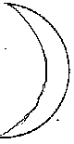 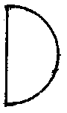 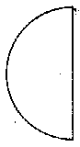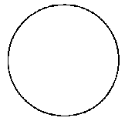。
- 做月亮觀察的活動時，要紀錄哪些事？ 位置時間月形以上皆是。
- 若要使熱水溶解更多的硼酸，那麼水的溫度要 熱一點冷一點不熱不冷無所謂。
- 把5克的鹽放入100克的水中，這杯鹽水的重量是 100克95克105克150克。
- 下列哪一個會影響硼酸的溶解量？ 加熱攪拌加水以上皆是。
- 下列哪一個物質不會溶解在水中？ 鹽糖硼酸油。
- 用什麼方法，可以取出硼酸水中的硼酸？ 把水曬乾用酒精燈煮乾水把熱硼酸水放在冰水中再過濾以上皆可。
- 比一比，哪一杯可以溶解較多的硼酸？多的請打✓：8分
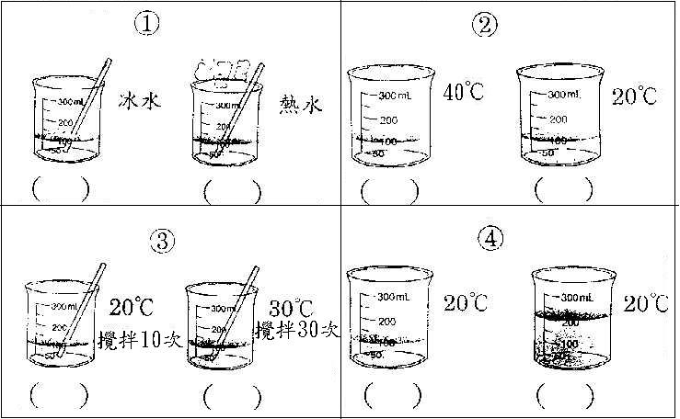
- 想一想、填一填：12分
下圖示小明所畫的月亮觀測圖，請小朋友根據圖中資料來回答下列的問題：
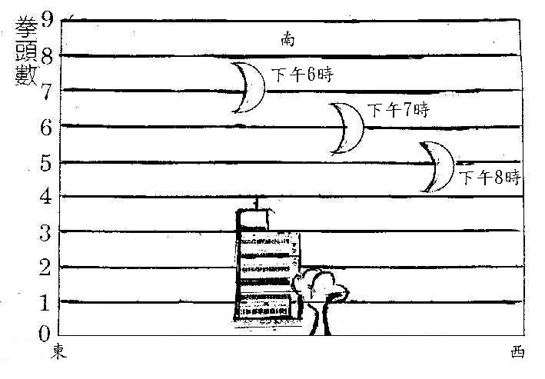
- 小明所使用的參考點是（ ）。
- 小明所觀察到的月亮會從（ ）方落下。
- 小明所面對的方向是（ ）方。
- 小明所觀察到下午6時的月亮是（ ）個拳頭數。
- 小明所觀察到下午7時的月亮是（ ）個拳頭數。
- 下午6時和下午8時的月形會不會改變？ 答：（ ）。
（背面還有題目）
- 連連看
- 下面的物質可以互相溶解的，請連起來。10分
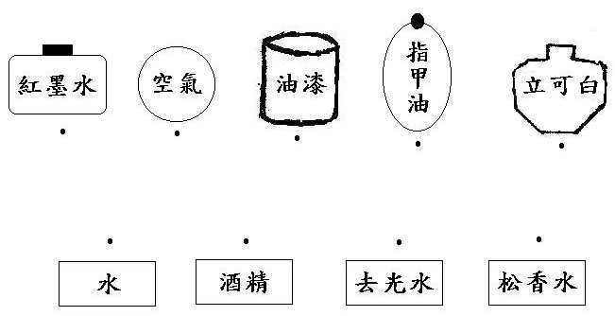
- 請將正確的農曆日期和月形相連在一起。10分
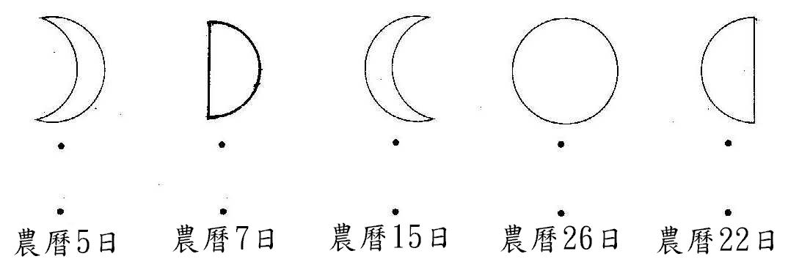
- 下列哪一個濃度最濃，請打✓，哪一個最淡，請打○。4分
- 100毫升的水加上2匙鹽。
- 100毫升的水加上5匙鹽。
- 200毫升的水加上1匙鹽。
- 做硼酸水結晶實驗時，下列哪些器材一定要用到？請在（ ）中打✓。16分
( )放大鏡 ( )手帕 ( )漏斗( )冷水 ( )熱水 ( )書包( )硼酸 ( )燒杯 ( )量匙( )玻璃棒或筷子 ( )11濾紙或紗布

